Titre

NOM DE LA STRUCTURE : Mayotte Nature Environnement (MNE)

Résumé

TITRE

Présentation de l’organisation porteuse :
Nom : MNE
Statut : Association loi 1901
Date de création : 2011
Localisation (adresse de l’association) : 14 rue Moinécha Mognédaho 97600 Mamoudzou
Noms et fonction des responsables : Houlam CHAMSSIDINE, Président
Objectifs : Protection de l’environnement
Activités principales :
- L’éducation à l'environnement,
- La production des connaissances
- La réparation de l'environnement

Résumé du projet :

Durée du projet :

Budget du projet :

Table des matières
Titre 1
NOM DE LA STRUCTURE : Mayotte Nature Environnement (MNE) 2
Résumé 2
TITRE 2
Présentation de l’organisation porteuse : 2
Table des matières 3
Contexte 4
Justification 4
Objectifs 4
Résultats attendus 4
Activités 4
Action n°1 : 4
Action n°2 4
Stratégie de mise en œuvre 4
Communication 4
Acteurs et partenariats 4
Calendrier prévisionnel 5
Modalités de suivi et d’évaluation 7
Intitulé de l’action : 9
Intitulé de l’action : 10
11
Mayotte Nature Environnement 11

Contexte
Mayotte est une île située dans l'océan indien, dans le canal du Mozambique. Sa position géographique ainsi que son climat en font un hot spot de biodiversité. Elle abrite ainsi une véritable richesse en termes de faune et flore. Les enjeux de préservation de cette nature sont nombreux et doivent faire face une forte pression. La fédération Mayotte Nature Environnement a été créée le 30 juillet 2011, dans le but de montrer la diversité des actions environnementales que pouvaient développer les associations environnementales de Mayotte. La fédération poursuit des enjeux sur la protection de l’environnement : la protection de l’environnement par la gestion de l’eau, de l’air, des zones humides, etc.
L’association appartient au réseau France Nature Environnement (FNE). La fédération nationale lui apporte des conseils juridiques sur les questions environnementales, une veille sur l’actualité environnementale et des publications environnementales.

Justification

Objectifs
- Général :

- Spécifiques :

Résultats attendus

Activités

Action n°1 :
Descriptif :
Date :

Action n°2 :
Descriptif :

Date :

Stratégie de mise en œuvre
(humain et matériel)

Communication

Acteurs et partenariats

Calendrier prévisionnel
Décrire et dater les étapes avant, pendant et après le lancement des activités.

 | Janv 24 |  |  |  |  | Juin 24 |  |  |  |  |  | Déc 24
Action 1

Action 2

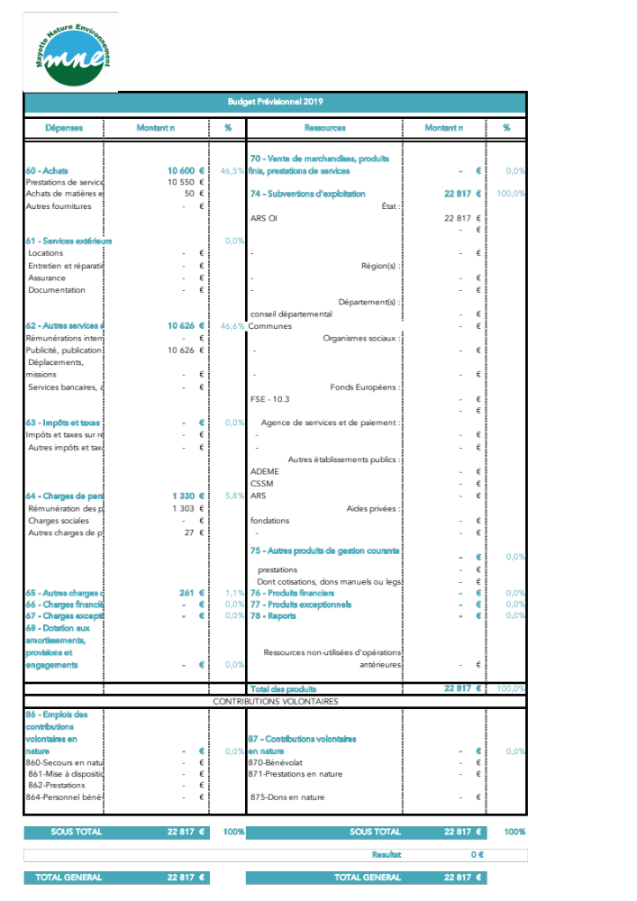

Modalités de suivi et d’évaluation

Comment allez-vous vous assurer de la bonne réalisation de vos activités et de l’atteinte de vos objectifs ?

Objectifs | Indicateurs | Valeurs cibles | Justificatifs

ANNEXES

Intitulé de l’action :

Domaine d’intervention
Objectifs
Bénéficiaires
Personnes ressources (en interne)

Intervenants extérieurs
Calendrier de l’action
Mise en œuvre
Modalités
Outils
Moyens
Budget prévisionnel
Nature des dépenses
Évaluation et indicateurs de réussite

Intitulé de l’action :

Domaine d’intervention

Objectifs
Bénéficiaires
Personnes ressources
Intervenants extérieurs
Calendrier de l’action
Mise en œuvre
Modalités
Outils
Moyens
Budget prévisionnel
Demande ARS
Nature des dépenses

Évaluation et indicateurs de réussite

En partenariat avec :
Mayotte Nature Environnement
4 rue Said Djoumoi
97600 Mamoudzou

coordination@mayottenatureenvironnement.com

